Desempenho de um sistema de microgeração de energia elétrica de 6,5 kVA com biogás

Jaqueline Bruning Fernandes(PIBIC/CNPq/Unioeste), Samuel Nelson Melegari de Souza (Orientador), e-mail: melegsouza@hotmail.com

Universidade Estadual do Oeste do Paraná/Centro de Ciências Exatas e Tecnológicas/Cascavel-PR

Grande área e área: Ciências Agrárias – Engenharia Agrícola

Palavras-chave: eletricidade, aproveitamento da energia, biomassa

Resumo

O presente estudo visa a avaliar o consumo de biogás e a eficiência global de um motor gerador a biogás ciclo otto de 6,5 kVA convertido. O motor será alimentado com biogás proveniente de uma propriedade de engorda de suínos, onde os dejetos são tratados num biodigestor, sendo o biogás um dos subprodutos. A utilização do biogás para geração de energia elétrica em propriedades rurais é uma realidade, cujo objetivo seria a economia de energia da rede ou mesmo a geração de energia para a rede, onde o sistema estaria conectado. Mas para que os produtores rurais possam utilizar o biogás para geração de energia elétrica e importante o estudo de conversão de motores ciclo otto em biogás. O consumo de biogás será obtido por meio de um medidor de fluxo existente no laboratório de gaseificação e microgeração de energia no campus da Unioeste-Cascavel. A eficiência global será obtida pela relação energia produzida/energia fornecida pelo biogás. Como resultados, espera-se obter a relação consumo de biogás para produção de 1 kWh de eletricidade, para o motor gerador analisado, propondo-se assim alterações que poderiam ser feitas para que essa relação melhore em termos de eficiência.

Introdução

Segundo a Organização das Nações Unidas (2013) a população mundial atingiu os sete bilhões de pessoas no ano de 2011. Sendo que dessas a metade já vive em áreas urbanas. Até 2015 esta proporção subirá para 70%. Com isso a produção de efluentes para tratamento apresentará um aumento considerável.
A busca de novas fontes energéticas, bem como a diminuição da poluição ambiental e a sustentabilidade nos sistemas de produção, trás uma nova visão sobre a produção de energia elétrica a partir do biogás, que tem um potencial energético imenso e ainda pouco explorado no Brasil (BLEY JUNIOR, 2012).
No Brasil, o aproveitamento do biogás ainda é incipiente, com apenas 52 MW de capacidade instalada e 18 MW em construção (ANEEL, 2012). Considerando a elevada concentração da população brasileira em grandes centros urbanos e a expressiva produção agropecuária e agroindustrial, a sua produção a partir dessa fonte poderia ter um valor mais expressivo.
Segundo Costa (2002), a conversão energética do biogás pode ser apresentada como uma solução para o grande volume de resíduos produzidos por atividades agrícolas e pecuárias, destilarias, tratamento de esgoto doméstico e aterros sanitários, visto que reduz o potencial toxico das emissões de metano ao mesmo tempo em que produz energia elétrica, agregando, desta forma, ganho ambiental e redução de custos.
Os motores de ignição por centelha, movidos a gasolina ou os motores diesel convertidos a ciclo Otto podem ser facilmente convertidos para motores a gás. As mesmas técnicas de conversão do motor a gasolina para gás natural são utilizadas para o biogás. O biogás tem um poder calorifico de aproximadamente a metade do gás natural; logo, o sistema de carburação tem que ser dimensionado para que o fluxo de biogás seja o dobro do gás natural para que a mesma potência seja mantida (MUELLER, 1995; MACARI; RICHARDSON, 1987). A principal modificação de um motor a gasolina para biogás é a instalação de um misturador de gás com comburente (ar) no lugar do carburador. O controle do motor é efetuado pelo controle da mistura ar/combustível, por meio de uma válvula de variação de pressão, semelhante á válvula borboleta dos motores a gasolina. Outras modificações incluem a mudança na taxa de compressão e avanço de ignição.

Materiais e Métodos

O experimento foi realizado numa suinocultura, onde está implantado um biodigestor rural para tratamentos de efluente. O biodigestor e do tipo fluxo contínuo, onde a propriedade pode aproveitar o biogás para geração própria de biogás. Os testes foram realizados em um conjunto moto-gerador ciclo Otto de tipo monofásico da marca Branco de 13 cv de potência e 6,5 KVA de potência nominal, com tensão de saída de 120/240 V. Com biogás resultante do tratamento de efluentes de suinocultura e como testemunha foram realizados testes com gasolina.
Foram testadas diferentes condições de trabalho, utilizando um banco de resistências, com controle de potência em um painel de controle. O banco simula as seguintes cargas: 0; 0,250 W; 0,500 W; 0,750 W; 1 W; 1,250 W; 1,500W; 2 W; 2,250W e 2,500W. Durante o período de tempo de dois minutos com cinco repetições cada tratamento.
Para a determinação do consumo do biogás foi utilizado um medidor de vazão de gases e um cronômetro digital. A eficiência global do gerador foi determinada para cada carga do motor gerador como a relação entre a energia gerada pelo motor gerador e a energia fornecida pelo combustível.

Resultados e Discussão

O consumo de Bio ETE, Bio Suíno e gasolina aumentou à medida em que a carga exigida foi elevada, como podemos ver na Tabela 1.

Tabela 1 – Consumo de Bio ETE, Suíno e Gasolina em relação aos tratamentos:
Tratamento (W) | Bio ETE (m³) | Bio Suíno (m³) | Consumo de Gasolina (g)
0 | 0,061 | 0,06 | 40,28
250 | 0,062 | 0,062 | 40,43
500 | 0,064 | 0,063 | 40,41
750 | 0,071 | 0,075 | 48,36
1000 | 0,073 | 0,089 | 48,44
1250 | 0,075 | 0,09 | 48,76
1500 | 0,078 | 0,092 | 50,68
2000 | 0,085 | 0,101 | 58,48
2250 | 0,09 | 0,109 | 58,66
2500 | 0,099 | 0,114 | 58,89

Segundo Wildner (2006), o consumo do motor do ciclo Otto está ligado às condições de carga e de conservação deste.
No gráfico 4 podemos observar um rendimento de 20% da capacidade do motor-gerador trabalhando com gasolina e quando trabalhado com biogás como combustível obteve-se uma eficiência muito baixa, o que refletiu numa redução de 76 % em comparação com a gasolina.

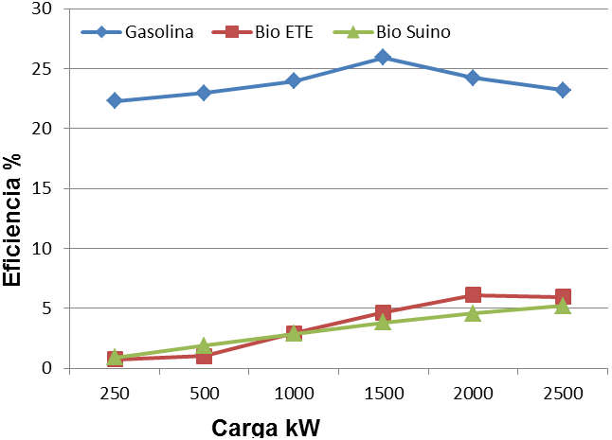
Gráfico 1 - Eficiência Global

Conclusões

A utilização do biogás proveniente de biodigestores para geração de energia elétrica apresenta uma elevada concentração de metano em torno de 69,5%, o biogás resultante de dejetos suínos com uma concentração média de 68,2%.
Com o baixo rendimento do motor-gerador apresentado no trabalho, observou-se que há a necessidade de maiores adaptações no motor, sendo inviável para o aproveitamento energético a sua utilização apenas com a substituição do carburador por um misturador de ar tipo Venturi, tendo ainda que alterar a taxa de compressão e avanço de ignição. Há a necessidade de um sistema de filtragem, já que o presente gás provoca a oxidação de ligas metálicas do motor.

Agradecimentos

Agradeço ao PIBIC/CNPq/Unioeste pelo apoio financeiro para o desenvolvimento da pesquisa.

Referências
ANEEL, Banco de Informações de Geração distribuída no Brasil, 2012. 8° Edição. Brasília, 2012. Disponível em www.aneel.org.br Acesso 21 de dezembro de 2013.
BLEY JUNIOR, C. J. Economia do Biogás. Informativo plataforma Itaipu de energias renováveis. Itaipu. Foz do Iguaçu, 2012.

COSTA, D. F. Biomassa como fonte de energia, conversão e utilização. (Monografia). Programa Inter unidades de Pós-Graduação em Energia (PIPGE) do Instituto de Eletrotécnica e Energia (IEE) da Universidade de São Paulo, São Paulo, 2002.
MACARI, N. C., RICHARDSON, R.D. Operation of a Caterpillar 3516 spark-ignited engine engine on low-Btu fuel. Journal of Engineering for Gas Turbines and Power. Transactions of the ASME, V.109, pp.443-447, 1987.
MUELLER, G. P. Landfill gas application development of the cartepillar G3600 spark-ignited gas engine. Journal of Engineering for Gas Turbines and Power. Transactions of the ASME, V.117, pp.820-825, 1995.
WILDNER, F. D. Estudo experimental da variação de velocidade de combustão para diferentes combustíveis, relações de mistura e relações de compressão em um motor ASTM CFR. (Dissertação de Mestrado). UFRGS, 2006.

